Utemiljön på GALLERI Prästgår`n – platser där installationer kan placeras i utställningen
”Konsttolkningar utifrån Ordstäv”
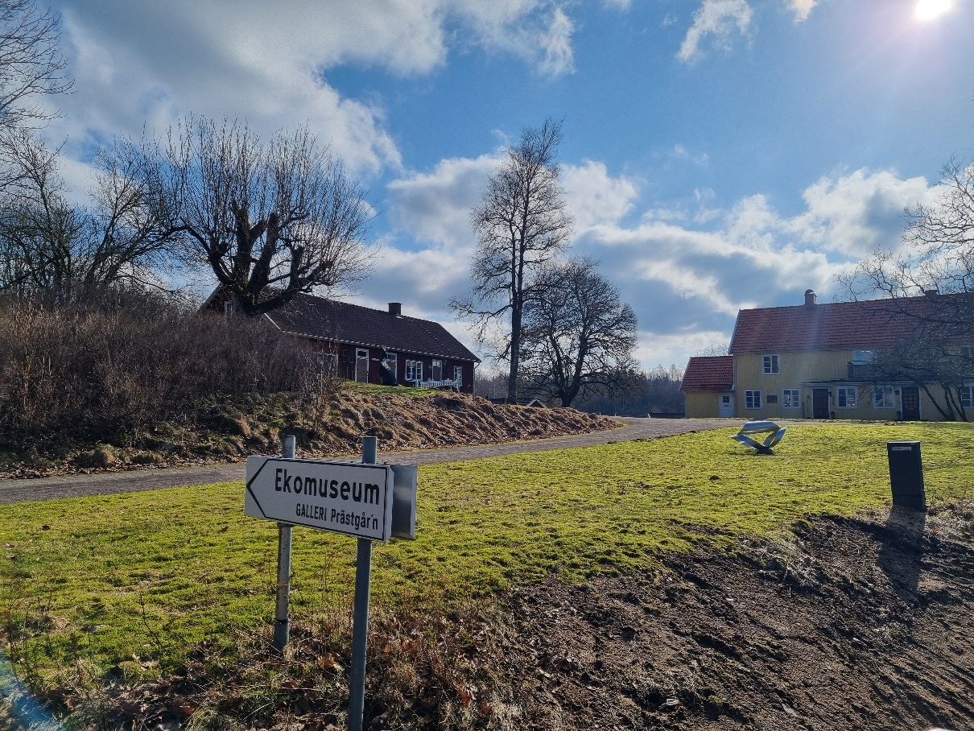
På gräsmattan närmast Maavägen , till höger om skylten, längs infartsvägen till galleriet
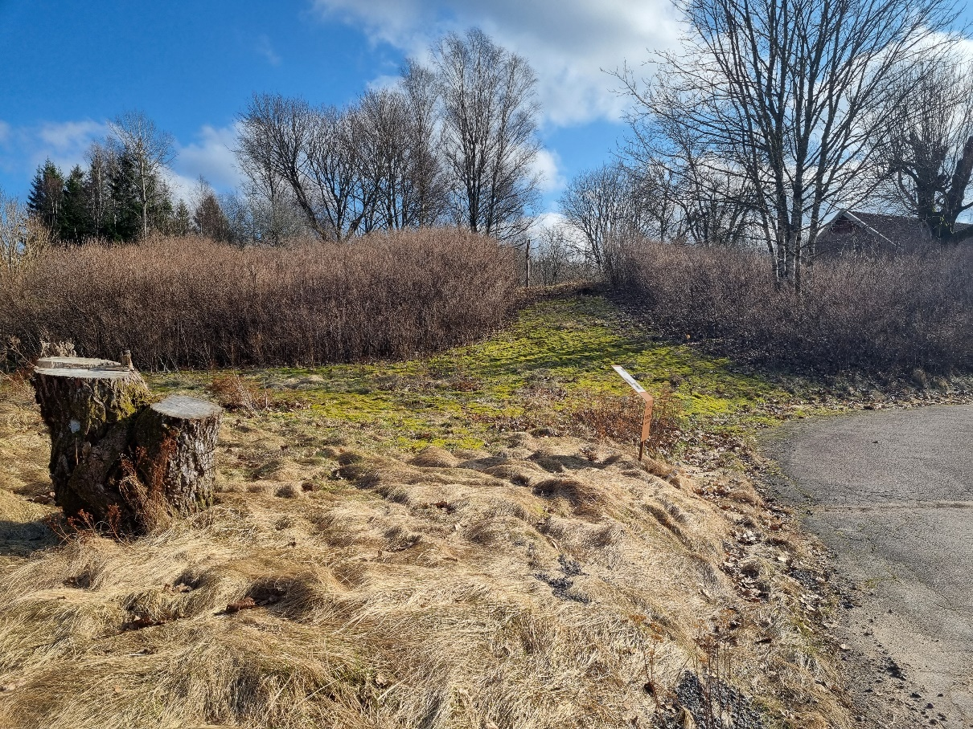
Gräsområdet till vänster om infartsvägen, samt passagen mellan buskarna upp mot berget
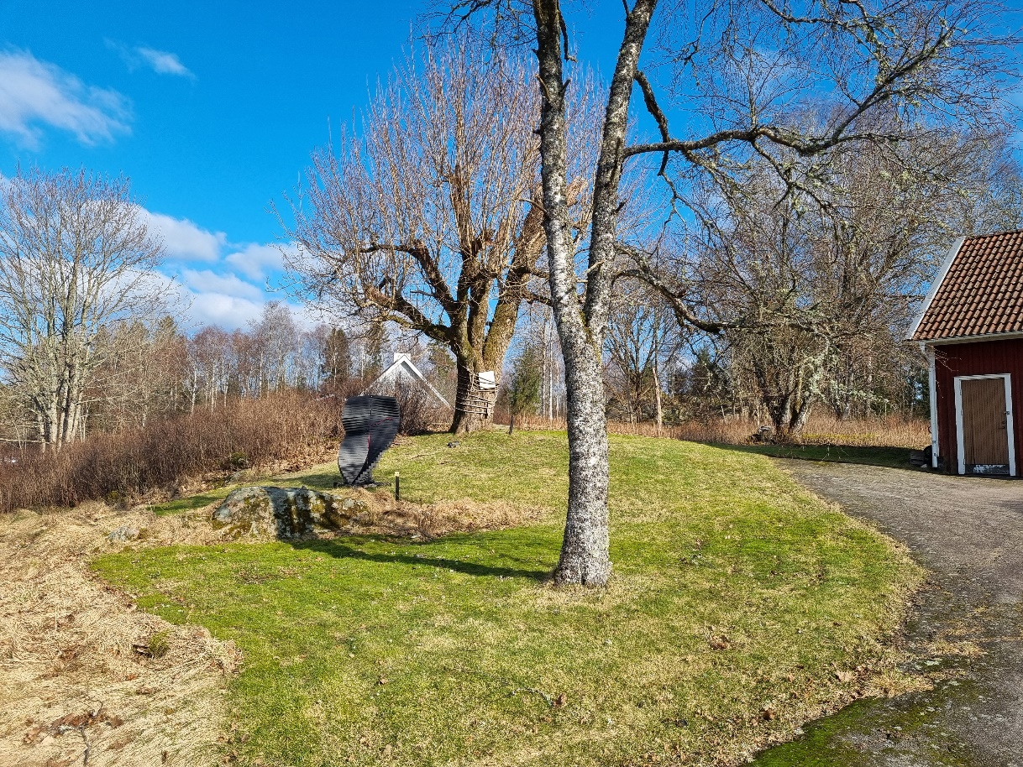
Gräsbacken nedanför galleriet, upp mot bergsknallen
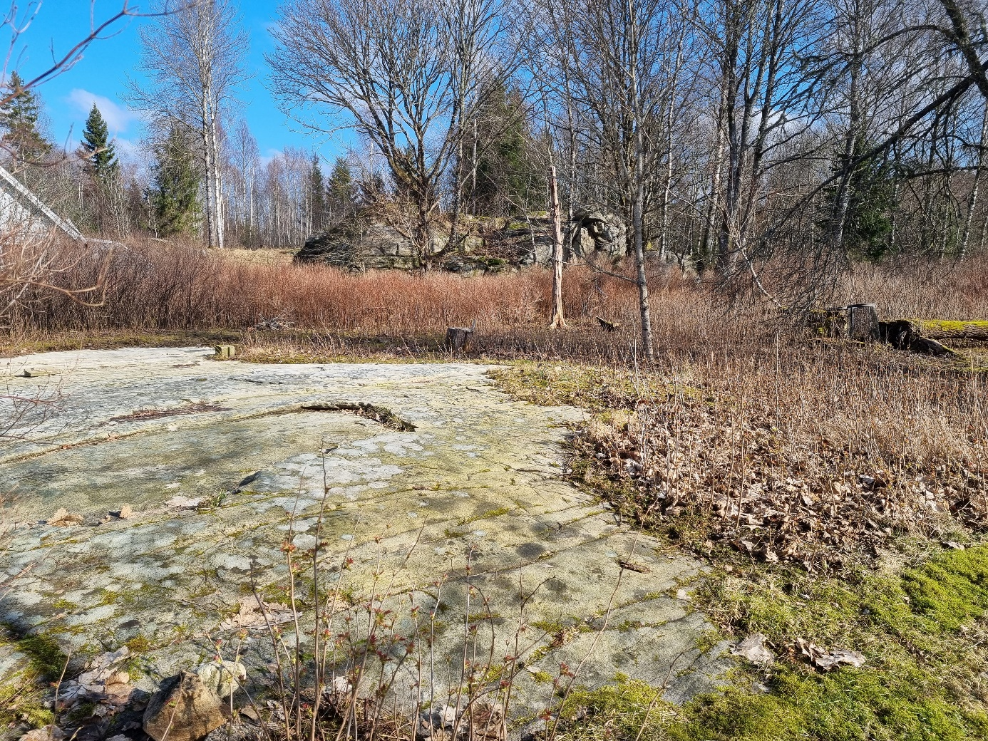
Uppe på bergsknallen och i parkområdet- som ska slyröjas- bort mot berget i bakgrunden

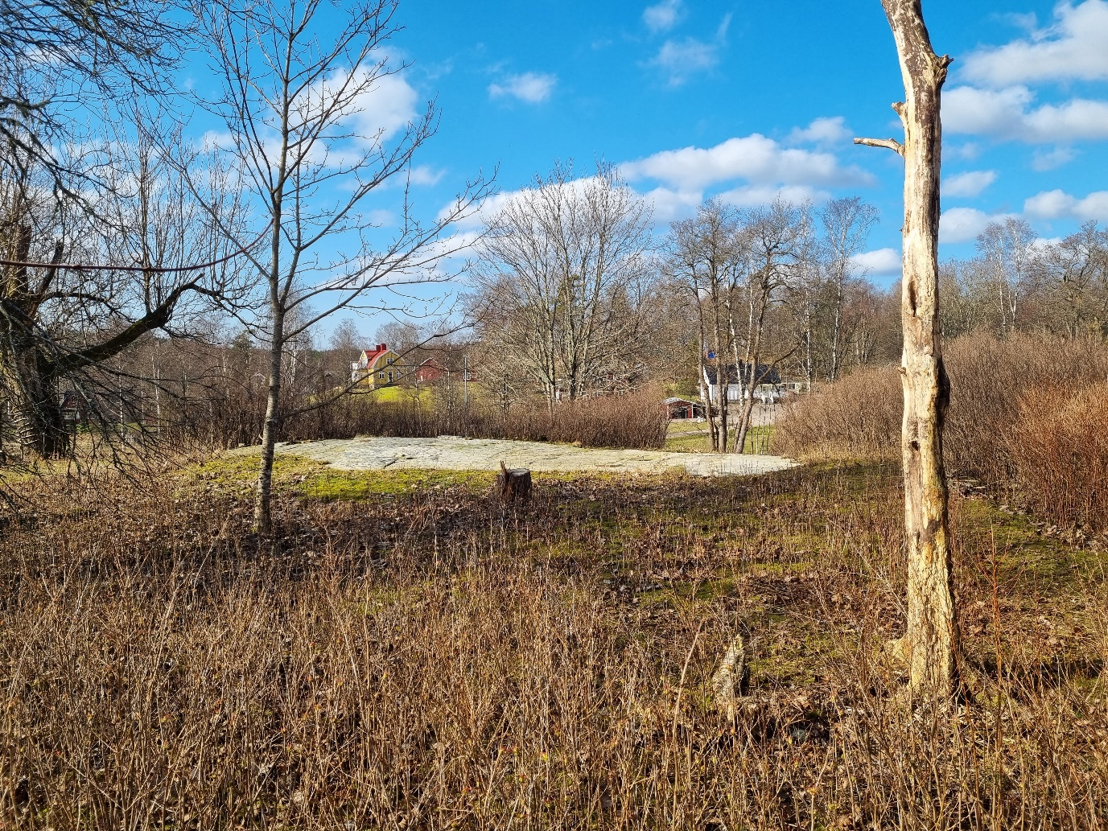
Samma plats som föregående bild fast från andra hållet, där passagen mellan buskarna, ner mot vägen syns där bergsknallens högra del, går i dagen

Om oklarheter , vänligen kontakta mig, Göran Pettersson 0761632900

